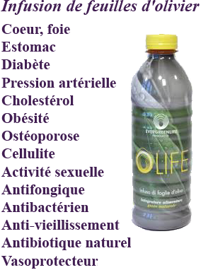
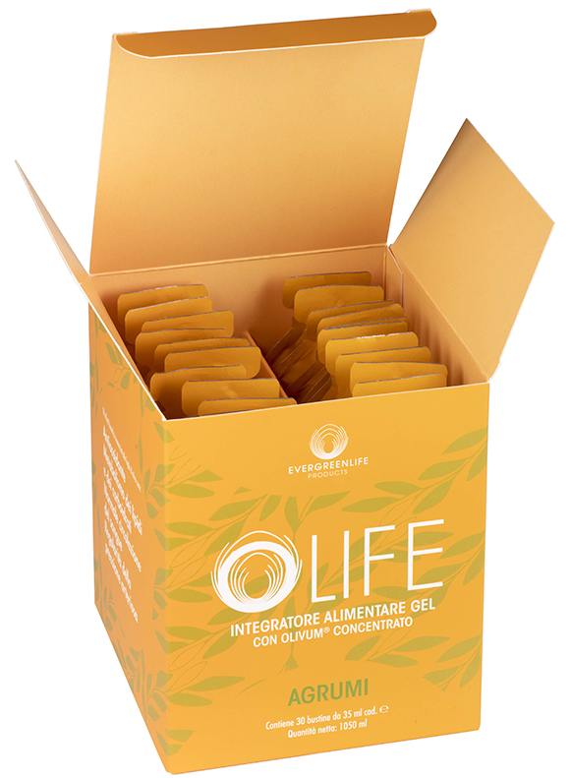
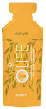
2021-10
Offre Spéciale : jusqu'au 31 décembre 2021, 1 vrai verre doseur 70ml Olife offert pour toute commande Olife de 200,00 et plus

Olife

OLIFE 1000 ml

Olife Gel

OLIFE 35 ml
Olife est le complément alimentaire exclusif à base de OLIVUM® (93%), l’infusion de feuilles d’olivier brevetée par Evergreen Life Products, et de fleurs de Calendula Officinalis . Grâce à un procédé de traitement spécial, complètement naturel, les principes actifs présents dans les feuilles d’olivier sont extraits, dans le respect total de la plante. Olife est riche en molécules, parmi lesquelles : des polyphénols, l'oleuropéine, l'acide élénolique, la rutine, le Tirosol et le puissant antioxydant Hydroxytyrosol, ainsi que des principes actifs très sains. (Plus de 200)

Olife est : Efficace - naturel - complet - sans contre-indication.

Olife, l'infusion de feuilles d'olivier peut agir dans de nombreux cas, notamment :
- la circulation et microcirculation sanguine, veineuse ou artérielle. (jambes lourdes, varices, engourdissement, circulation cérébrale …)
- La tension artérielle : L’oleuropéine aide à détendre les vaisseaux sanguins, et à rétablir un rythme cardiaque régulier. (Protection cardiaque)
- le diabète : Olife participe à la régulation de la glycémie ainsi que de l’insuline dans le sang .
- le mauvais cholestérol (LDL) Olife en empêchant son oxydation.
- Olife améliore le fonctionnement du système immunitaire et le renforce grâce à sa capacité antioxydante exceptionnelle (riche en phénols, capables de neutraliser l’action des radicaux libres).
- Olife lutte contre les infections, virus, champignons... L’élénolate contenue dans les feuilles d'olivier serait efficace contre de nombreux virus en inhibant l’entrée des virus dans les cellules du système immunitaire..
- Favorise la diurèse, stimule l'organisme, renforce le système osseux, etc., etc.

UTILISATION
Olife 1000 ml : Un demi-verre par jour (égal à 70 ml).
Olife Gel 35 ml formulation concentrée
Olife Gel 35 ml : mêmes propriétés bénéfiques garanties que 70 ml d'Olife 1000 ml.
Il est suggéré de le prendre quotidiennement sur une période de 2 à 3 mois.
Composition
Extrait aqueux de feuilles d'olivier (Olivum®) 93% et de fleurs de calendula, fructose, glycérine, sorbate de potassium. Acidifiant : acide citrique, arômes naturels.
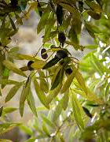
- Les Feuilles d'olivier (Olea Europea Folium) | Extrait aqueux de feuilles sans pesticides d'origine certifiée (décret ministériel 23/07/2008).
Olife est produit selon un procédé exclusif Evergreen Life Products permettant l'extraction et la conservation dans le temps des ingrédients actifs caractéristiques des feuilles d'olivier.
Les feuilles d'olivier sont reconnues comme antioxydant, ayant une action sur les lipides et le métabolisme, sur les glucides, la circulation sanguine, la pression artérielle…
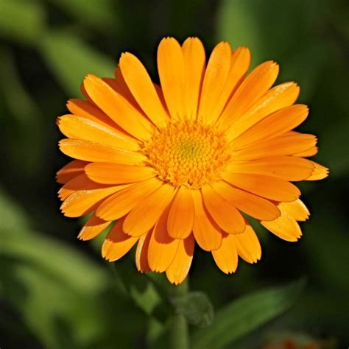
Le Calendula Fleurs (Calendula Officinalis Capitula) | Extrait aqueux de fleurs de calendula d'origine certifiée ne contenant pas de pesticides.
Calendula officinalis a une action émolliente et apaisante, agit sur la muqueuse oropharyngée, apaise des anomalies du cycle menstruel, aide le système digestif, nourri et régénère la peau.
Acide citrique | Produit à partir de solutions sucrées d'agrumes telles que citrons, oranges et limes. Largement utilisé dans l'industrie alimentaire, il est utilisé comme correcteur de pH et antioxydant.
Sorbate de Potassium | Le sel de sodium de l'acide sorbique (présent naturellement dans les fruits de montagne séchés) est un tampon naturel et un agent aromatisant qui aide protéger la conservation d'Olife

Olife 1000 ml est proposé à 37€ la bouteille, plus frais de port 9,50€ pour la France métropolitaine. (minimum 2 bouteilles, soit 83,50€, port inclus)
Olife Gel 35 ml est proposé à 87€ la boite de 30 stick, plus frais de port 9,50€ pour la France métropolitaine. (soit 96,50€, port inclus)

Nous vous conseillons au départ une cure de 3 mois, soit 6 bouteilles pour 203,40€ + port (soit 212,90 € livraison incluse) ou 3 boites de gel 249,00€ livraison incluse.

Pour commander directement les produit :
Jean Jacques PECH Sté INTERLUX 9, Avenue de Mazères
11410 FAJAC LA RELENQUE TÉL 09 883 777 57 Mail : interlux@bbox.fr

Vous pouvez aussi commander OLIFE et les autres produits à base d'Olivum à des prix plus avantageux directement sur https://www.evergreenlife.it/pechjeanjacques

Contactez-moi avant pour que je vous indique la marche à suivre au 06 6549 7280.

2021-10
Offre Spéciale : jusqu'au 31 décembre 2021, 1 vrai verre doseur 70ml Olife offert pour toute commande Olife de 200,00 et plus

Olife

OLIFE 1000 ml

Olife Gel

OLIFE 35 ml
Olife est le complément alimentaire exclusif à base de OLIVUM® (93%), l’infusion de feuilles d’olivier brevetée par Evergreen Life Products, et de fleurs de Calendula Officinalis . Grâce à un procédé de traitement spécial, complètement naturel, les principes actifs présents dans les feuilles d’olivier sont extraits, dans le respect total de la plante. Olife est riche en molécules, parmi lesquelles : des polyphénols, l'oleuropéine, l'acide élénolique, la rutine, le Tirosol et le puissant antioxydant Hydroxytyrosol, ainsi que des principes actifs très sains. (Plus de 200)

Olife est : Efficace - naturel - complet - sans contre-indication.

Olife, l'infusion de feuilles d'olivier peut agir dans de nombreux cas, notamment :
- la circulation et microcirculation sanguine, veineuse ou artérielle. (jambes lourdes, varices, engourdissement, circulation cérébrale …)
- La tension artérielle : L’oleuropéine aide à détendre les vaisseaux sanguins, et à rétablir un rythme cardiaque régulier. (Protection cardiaque)
- le diabète : Olife participe à la régulation de la glycémie ainsi que de l’insuline dans le sang .
- le mauvais cholestérol (LDL) Olife en empêchant son oxydation.
- Olife améliore le fonctionnement du système immunitaire et le renforce grâce à sa capacité antioxydante exceptionnelle (riche en phénols, capables de neutraliser l’action des radicaux libres).
- Olife lutte contre les infections, virus, champignons... L’élénolate contenue dans les feuilles d'olivier serait efficace contre de nombreux virus en inhibant l’entrée des virus dans les cellules du système immunitaire..
- Favorise la diurèse, stimule l'organisme, renforce le système osseux, etc., etc.

UTILISATION
Olife 1000 ml : Un demi-verre par jour (égal à 70 ml).
Olife Gel 35 ml formulation concentrée
Olife Gel 35 ml : mêmes propriétés bénéfiques garanties que 70 ml d'Olife 1000 ml.
Il est suggéré de le prendre quotidiennement sur une période de 2 à 3 mois.
Composition
Extrait aqueux de feuilles d'olivier (Olivum®) 93% et de fleurs de calendula, fructose, glycérine, sorbate de potassium. Acidifiant : acide citrique, arômes naturels.
- Les Feuilles d'olivier (Olea Europea Folium) | Extrait aqueux de feuilles sans pesticides d'origine certifiée (décret ministériel 23/07/2008).
Olife est produit selon un procédé exclusif Evergreen Life Products permettant l'extraction et la conservation dans le temps des ingrédients actifs caractéristiques des feuilles d'olivier.
Les feuilles d'olivier sont reconnues comme antioxydant, ayant une action sur les lipides et le métabolisme, sur les glucides, la circulation sanguine, la pression artérielle…
Le Calendula Fleurs (Calendula Officinalis Capitula) | Extrait aqueux de fleurs de calendula d'origine certifiée ne contenant pas de pesticides.
Calendula officinalis a une action émolliente et apaisante, agit sur la muqueuse oropharyngée, apaise des anomalies du cycle menstruel, aide le système digestif, nourri et régénère la peau.
Acide citrique | Produit à partir de solutions sucrées d'agrumes telles que citrons, oranges et limes. Largement utilisé dans l'industrie alimentaire, il est utilisé comme correcteur de pH et antioxydant.
Sorbate de Potassium | Le sel de sodium de l'acide sorbique (présent naturellement dans les fruits de montagne séchés) est un tampon naturel et un agent aromatisant qui aide protéger la conservation d'Olife

Olife 1000 ml est proposé à 37€ la bouteille, plus frais de port 9,50€ pour la France métropolitaine. (minimum 2 bouteilles, soit 83,50€, port inclus)
Olife Gel 35 ml est proposé à 87€ la boite de 30 stick, plus frais de port 9,50€ pour la France métropolitaine. (soit 96,50€, port inclus)

Nous vous conseillons au départ une cure de 3 mois, soit 6 bouteilles pour 203,40€ + port (soit 212,90 € livraison incluse) ou 3 boites de gel 249,00€ livraison incluse.

Pour commander directement les produit :
Jean Jacques PECH Sté INTERLUX 9, Avenue de Mazères
11410 FAJAC LA RELENQUE TÉL 09 883 777 57 Mail : interlux@bbox.fr

Vous pouvez aussi commander OLIFE et les autres produits à base d'Olivum à des prix plus avantageux directement sur https://www.evergreenlife.it/pechjeanjacques

Contactez-moi avant pour que je vous indique la marche à suivre au 06 6549 7280.

